ГЛАВНОЕ УПРАВЛЕНИЕ ОБРАЗОВАНИЯ

АДМИНИСТРАЦИИ ГОРОДА КРАСНОЯРСКА
муниципальное бюджетное дошкольное образовательное учреждение
«Детский сад № 206 общеразвивающего вида с приоритетным осуществлением деятельности по познавательно-речевому направлению развития детей»

Конспект ООД по речевому развитию:
«Путешествие в царство диких животных»

Воспитатель: Лысцова Олеся Олеговна

г. Красноярск
Тема: «Путешествие в царство диких животных»
Программное содержание:
Составлять описательные рассказы о животных с опорой на план.
Образовательные задачи:
- Учить детей связно, логично высказывать свою мысль, находить сходства и различия в предметах и объектах.
- Продолжать учить образовывать существительные с уменьшительно-ласкательными суффиксами, в единственном и множественном числе.
- Знать названия диких животных и места их обитания; уметь называть части тела, описывать животное, его отличительные признаки.
- Активизировать словарь детей по теме «Животные».
Развивающие задачи:
Развивать фантазию, творческое воображение, речь детей.
Воспитательные задачи:
- Воспитывать положительное отношение к занятию.
- Создавать на занятии благоприятную атмосферу.
- Воспитывать любовь к природе, бережное отношение к животным.
Звуковая культура речи:
Закреплять правильное произношение звуков «с» и «ш»; учить различать эти звуки; произносить отчетливо и внятно слова с этими звуками.
Материал к занятию:
Глобус; игрушка персонажа; музыка из «Смешариков»; магнитофон; картинки животных океана, жарких стран и леса; картинки чемодана – 2, слов на букву «с» и «ш»; иллюстрационный материал для игры «четвертый лишний», «скажи ласково», «у кого – кто?»; медальки «Путешественники» (каждому ребенку). Магнитная доска – 2, магниты, скатерть синяя и зеленая, аквариум с рыбками, дерево, цветок (большой).
Методические приемы:
вводная беседа, показ, вопросы, напоминание, помощь, пояснение, сравнение, дид. игра «Четвертый лишний», «У кого кто», «Скажи ласково», анализ (рефлексия).
Ход занятия:

(Дети заходят в группу. В центре стоят стулья полукругом, воспитатель вместе с детьми присаживается на стулья. Рядом с ним находится 2 магнитные доски. Группа разделена на зону – лес, океан, жаркие страны. Каждая зона соответственно украшена).
-Здравствуйте, ребята. Сегодня к нам пришли гости, и они вместе с нами отправятся в путешествие. Вы не против? Давайте поздороваемся. (приветствуют друг друга и гостей).
-Ребята, вы слышите? Что это за песня? Вы узнали, откуда эта музыка? (играет музыка из «Смешариков»).
А вот и наш герой. (В группе появляется Крош).
- Какой он по характеру? (веселый, смешной, непоседливый, озорный, дружный). А какие мультфильмы про Смешариков вы смотрели? (ответы детей).
-А давайте сами придумаем новую серию про Смешариков и назовем ее «Крош путешественник».
-И вот однажды Крош решил отправиться в путешествие.
Загрустил он. Ох, как много всего он еще не знает!
Куда ему отправиться? С чего начать свое путешествие?
-Ребята, а с чего нужно начать свое путешествие? Как вы думаете? (ответы детей)
Правильно, давайте поможем собрать Крошу чемоданы. (Дети по одному подходят к столу, берут одну картинку с предметом, называют ее, потом группа дружно повторяет вместе слово, и ребенок прикрепляет картинку на магнит к доске с чемоданом с соответствующей буквой).
 |  | 
 |  | 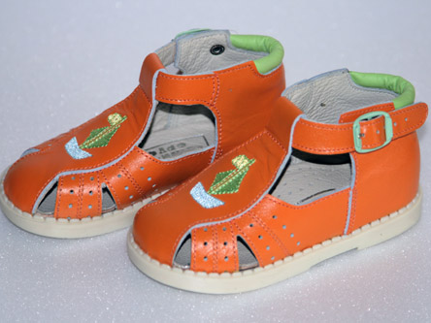 | 
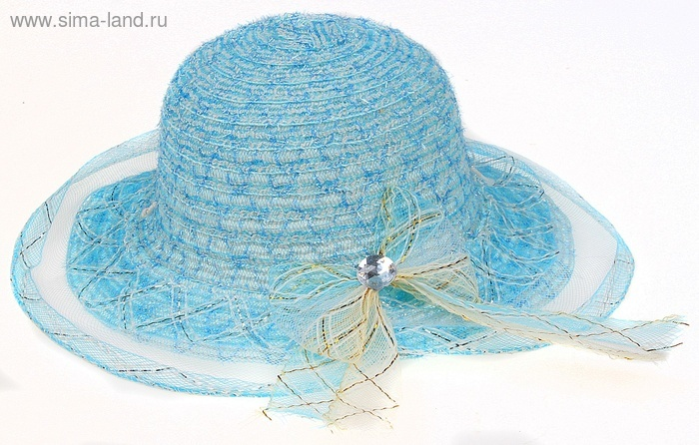 |  |     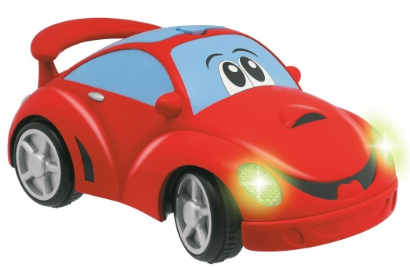

-Отлично. Чемоданы мы с вами собрали. А что же дальше? Ребята, на чем можно путешествовать? (ответы детей)
-Правильно, а можно путешествовать при помощи волшебства.
Вы хотите быть волшебниками?
Волшебники, прежде чем творить чудеса, говорят волшебные слова и закрывают глаза. (Вместе с детьми произносится волшебное заклинание и в этот момент на столе появляется глобус).
Будем чудо в гости звать,
Раз, два, три, четыре, пять.
Дверь волшебную откроем,
В далекий путь пойдем с тобою!
-Ребята, а что это у нас появилось в группе? (ответы детей)
Правильно, это глобус. И с помощью него мы будем с вами путешествовать.
-Ребята, что бы мы могли рассмотреть животных, которых встретим во время путешествия, давайте посмотрим на план описание животных. И по нему будет составлять рассказы.
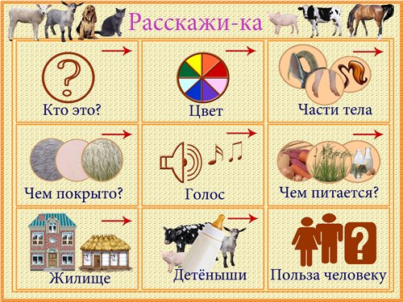

-Вы готовы к путешествию? Тогда в путь!

(Дети вместе с воспитателем перемещаются по зонам организованным в группе – океан, жаркие страны, лес).

Шар волшебный мы вращаем, планету нашу изучаем!
Глобус покрутили, в океане очутились.

-Кто мне расскажет, какие животные живут в океане? (Ответы детей. По 3-4 животным составляем описательный рассказ).

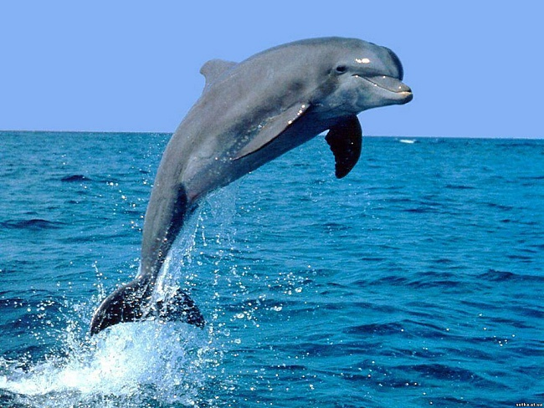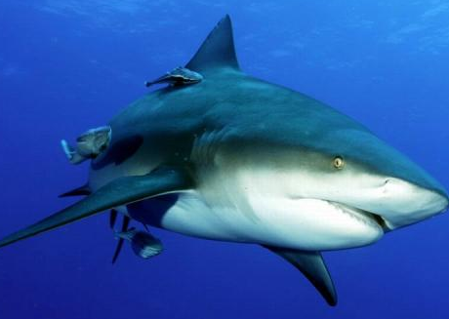 | 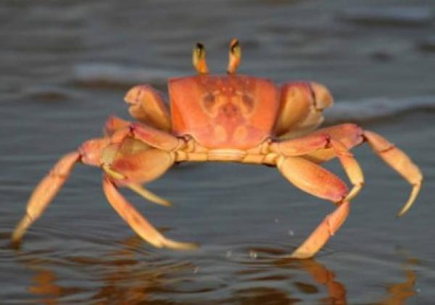  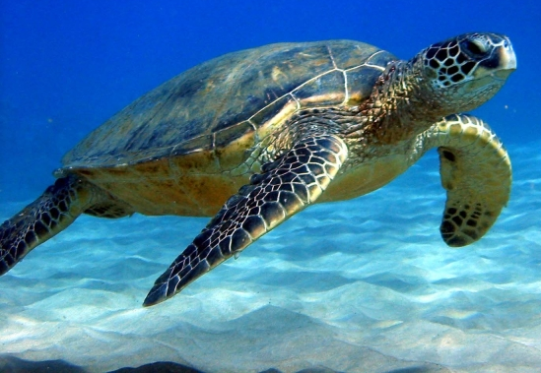
-Какие интересные животные живут в океане. Оправимся дальше?

Глобус покрутили, в жарких странах очутились.
Кого мы встретили? Что интересного вы можете рассказать о них?
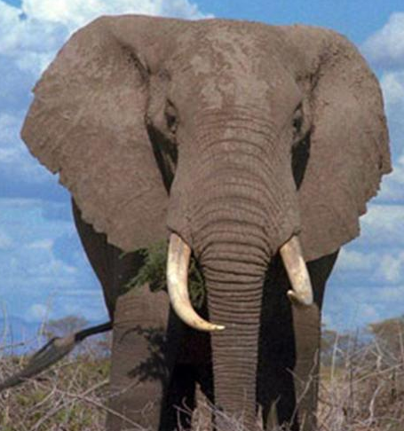 | 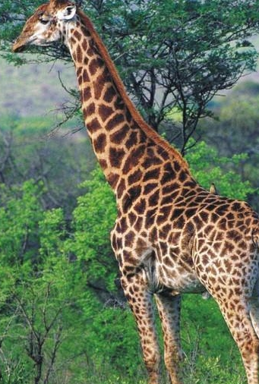  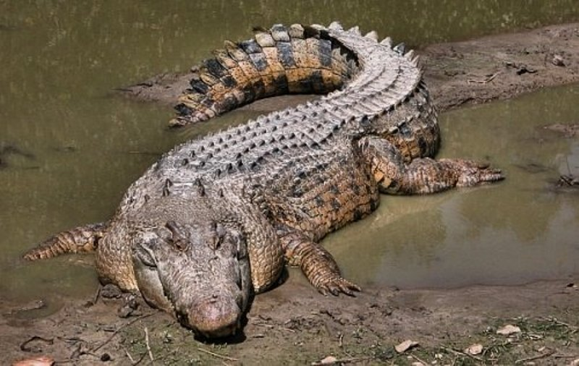
Мы с вами встретили животных жарких стран, вы большие молодцы. Отправимся дальше?
Глобус покрутили, в лесу мы очутились.
- Ребята, а какие животные у нас живут в лесу? Что мы о них знаем? (ответы детей)
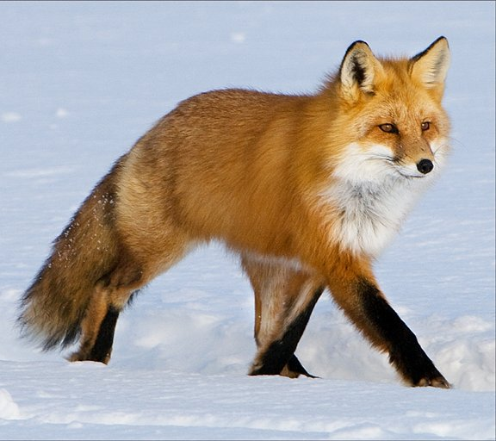 | 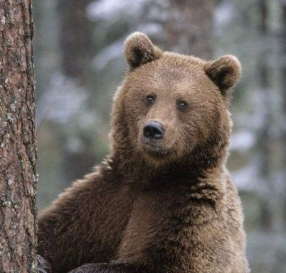
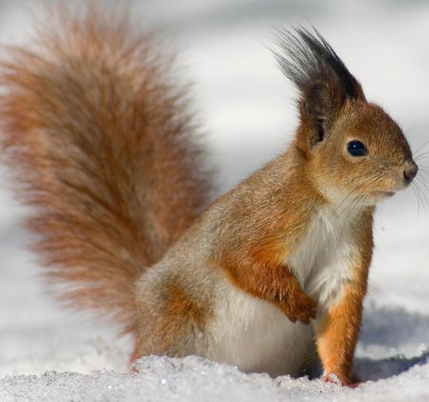 | 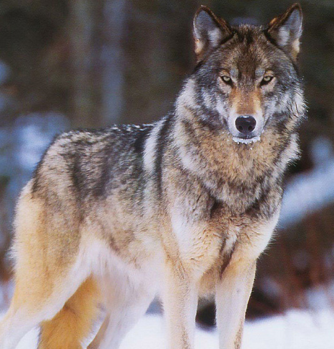

-Молодцы. Мы с вами прошли огромный путь. Наше путешествие подходит к концу, но с нашим героем мы еще не прощаемся. Ребята, давайте сейчас разомнемся.
Динамическая пауза.
(дети выполняют движения в соответствии текста)
Мы проверили осанку и свели лопатки.
Мы походим на носочках, а потом на пятках.
Пойдем легко мы, как лисята,
И как мишка косолапый,
И как заинька – трусишка,
И как серый волк – волчишка.
Вот свернулся еж в клубок,
Потому что он продрог.
Лучик ежика коснулся,
Ежик сладко потянулся.

-Может немного поиграем? Крош любит разные игры и предлагает нам поиграть.

« Назови ласково»
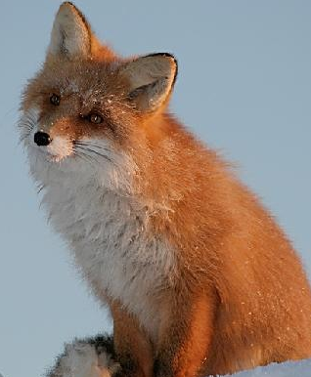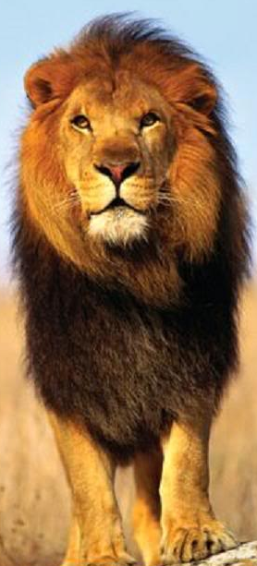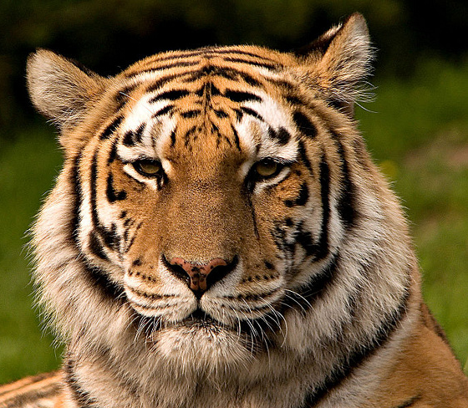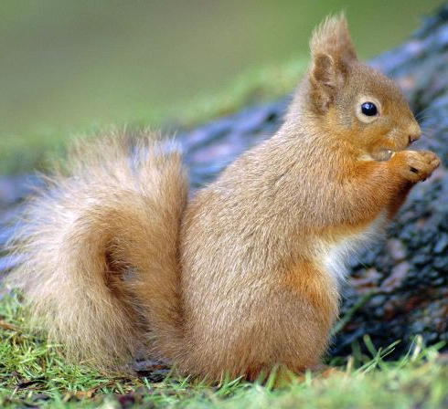
«Четвертый лишний»
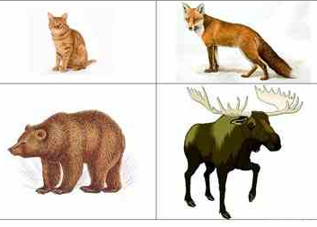
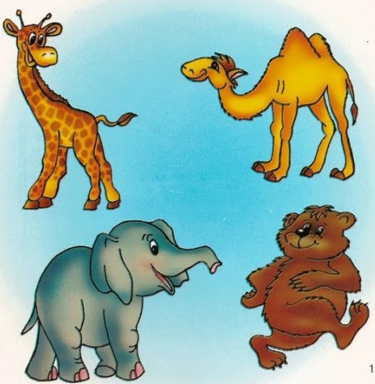

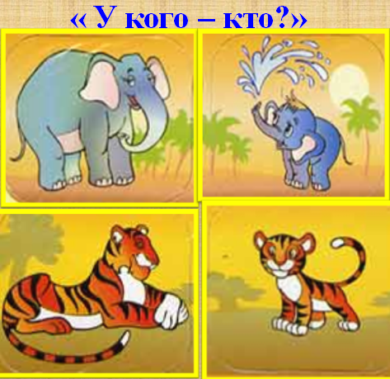
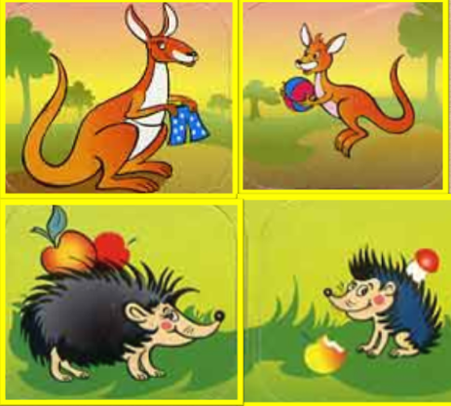

-Очень много интересных игр придумал Крош. Они вам понравились?
Ребята, пока Крош у нас в гостях, давайте расскажем, что мы узнали о животных.
-Сегодня вы все были путешественниками, мы с вами побывали в новых местах, увидели разных животных. Мне очень понравилось с вами путешествовать, и я вам всем дарю медали «путешественников».

А закончить наше путешествие, я предлагаю вот таким стихотворением.
(Дети читают стихотворение)
Дикие животные
С человеком не живут,
Постоянной помощи
От него не ждут.
А живут они в лесах,
На горах, в лугах, степях,
На воде и под водой,
В небесах и под землей.
Сами пищу добывают,
Сами деток охраняют,
Строят прочное жилище,
Место сбора сами ищут.
Тигры, волки и слоны,
Зайцы, кабаны, киты,
Грифы, совы и орлы-
Всех их не пересчитать,
Обо всех не рассказать.
Их всем людям надо знать,
Чтобы не вредить животным.

Глобус наш скорей вертись, в детский сад ты нас верни.

Литература:
- Алексеева М. М., Яшина В. И. Методика развития речи и обучения родному языку дошкольников. Учебное пособие. - Москва: Академия, 2009, 192 с.
- Белоусова Л. Е. Веселые встречи: Конспекты занятий по развитию речи: Методическое пособие для воспитателей детских дошкольных учреждений. – Издательство: Детство-Пресс, 2003. – 128 с.
- Логинова В. И. Детство: Программа развития и воспитания детей в детском саду. - Издательство: Детство-Пресс, 2008.- 224 с.

